TERMO DE TRANSFERÊNCIA DE DIREITOS AUTORAIS
Título do manuscrito:
Relação entre força isométrica de extensão de joelhos e quadris e o desempenho na virada do nado livre

Declaro que em caso de aceitação do artigo pela Revista Brasileira de Ciência e Movimento concordo que os direitos autorais a ele referentes se tornarão propriedade exclusiva da (UCB/CELAFISCS), vedada qualquer reprodução, total ou parcial, em qualquer outra parte ou meio de divulgação, impressa ou eletrônica, sem que a prévia e necessária autorização seja solicitada e, se obtida, farei constar o competente agradecimento à RBCM.

Ricardo de Assis Correia, data: 20/01/2016

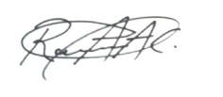

Alexandre Konig Garcia Prado data: 20/01/2016
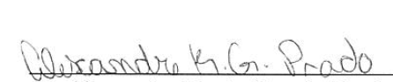

Claudia Teixeira-Arroyo, data: 20/01/2016
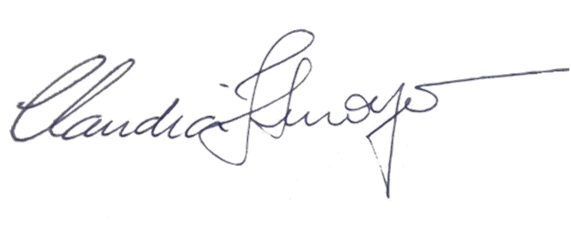

Marcos Franken, data: 20/01/2016

